Перечень транспортных средств, признанных брошенными, разукомплектованными, бесхозяйными
дата осмотра | адрес | марка/модель/гос. номер/цвет | срок добровольного/принудительного перемещения | фотоматериалы
30.05.2022 | г. Воронеж,  ул. Генерала Лизюкова, 105 | ВАЗ 2107  красный  К777РА136 | 13.06.2022/ в соответствии с п. 4.1 постановления № 36 от 29.01.2018 | 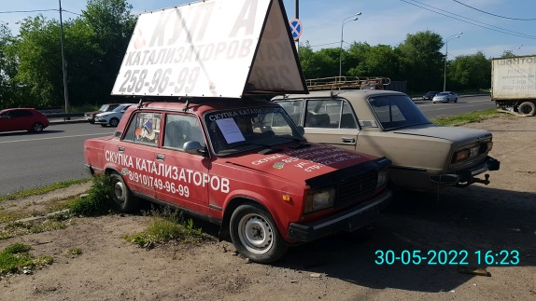 | 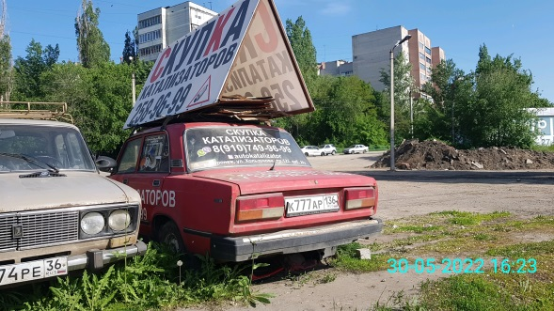
30.05.2022 | г. Воронеж,  ул. Генерала Лизюкова, 105 | ГАЗ 3302  серый | 13.06.2022/ в соответствии с п. 4.2 постановления № 36 от 29.01.2018 | 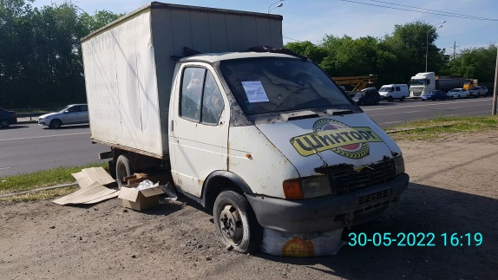 | 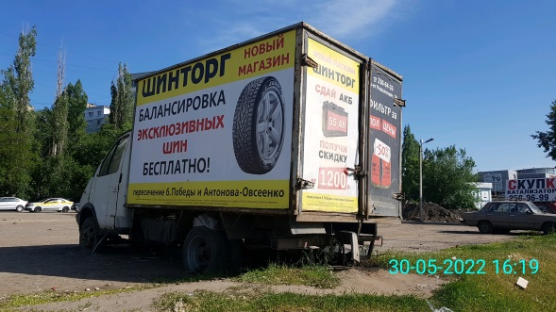
30.05.2022 | г. Воронеж,  пр-кт Московский, 131Б | Хендэ Солярис  серебристо-голубой  М677УО36 | 13.06.2022/ в соответствии с п. 4.1 постановления № 36 от 29.01.2018 | 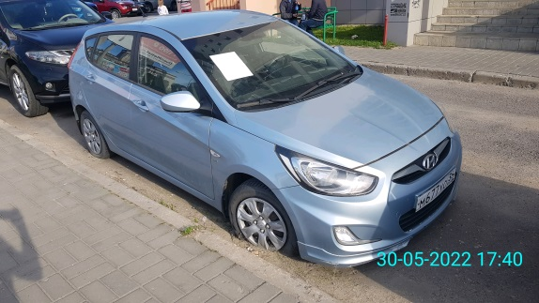 | 